Заполнение опросного листа не накладывает какие-либо обязательства на вас.

Чем более подробно будет заполнен опросный лист, тем лучше мы поймём вашу потребность, и тем более качественное решение сможем Вам предложить.
В случае, если вы затрудняетесь ответить на некоторые вопросы – пропускайте их.
ОПРОСНЫЙ ЛИСТ – ЕМКОСТИ ИЗ СТЕКЛОПЛАСТИКА ACO Tank
Наименование объекта:
Заказчик:
Контактное лицо:
Телефон / e-mail:
Стадия объекта: | проект стадия «П»: |  | проект стадия «Р»: |  | стадия закупки:
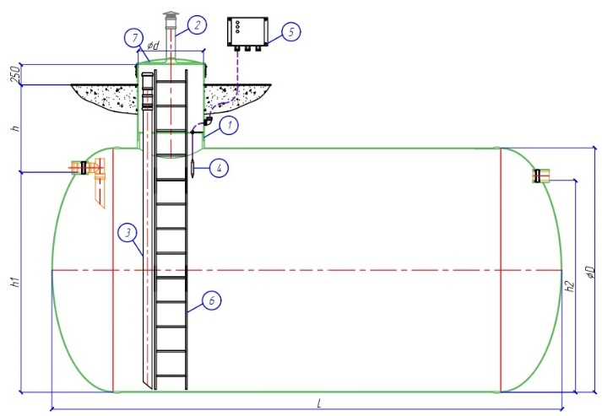  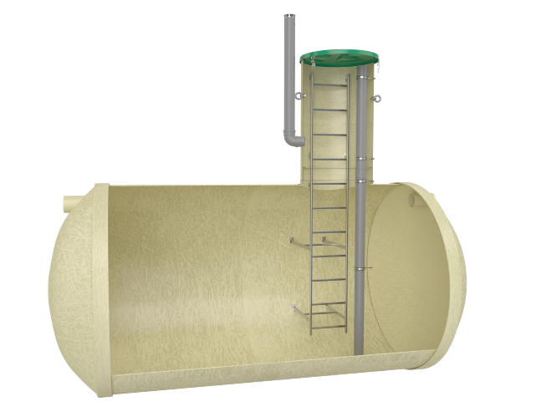 | Обязательные исходные данные  (пункты обязательные для расчета стоимости)
Параметр, (ед. измерения) | значение
Объем емкости V, м³
Исполнение (вертикальное/горизонтальное)
Размещение: наземное/подземное (под газоном / под асфальтом)
Тип жидкости и максимальная температура, ℃
Глубина залегания по верху емкости (для подземной установки)

Дополнительные исходные данные
Параметр, (ед. измерения) | значение
Предполагаемый диаметр емкости D, мм
Материал и диаметр подводящей трубы, мм
Необходимая высота от низа емкости до подводящего патрубка, мм
Материал и диаметр отводящей трубы, мм (если требуется)
Необходимая высота от низа емкости до отводящего патрубка, мм
Сейсмичность объекта (MSK-64), баллы
Возможное максимальное внутреннее давление, кг/см²
Габаритные размеры оборудования, мм (при наличии проектной документации)

Дополнительная комплектация
Чугунный люк (при размещении под проезжей частью)
Стояк откачки для опорожнения емкости
Датчик максимального уровня воды
Утепленная крышка
Крепёжные ленты для предотвращения всплытия (для горизонтального исполнения)
Дополнительная информация:
Примечание: возможно изготовление оборудования по техническому заданию заказчика.

